МИНИСТЕРСТВО НАУКИ ВЫСШЕГО ОБРАЗОВАНИЯ РОССИЙСКОЙ ФЕДЕРАЦИИ

Федеральное государственное бюджетное образовательное учреждение высшего образования

«Московский государственный университет геодезии и картографии»

(МИИГАиК)

Факультет геоинформатики и информационной безопасности

Кафедра геоинформационных систем и технологий

**Лабораторная работа №4**

**«Разработка модуля Python на C++»**

Проверил: Выполнил:

Студент группы: 2024-ФГиИБ-ПИ-1б

Лебедев Евгений Денисович Сердюкова Екатерина Игоревна

Москва 2024

Вариант: 24



Таблица примера входных данных и выходных значений номер 1

|  |  |  |  |
| --- | --- | --- | --- |
| № Теста | **Количество итераций** | С++ | Python |
| 1 | 10000 | 0.00 | 0.870 |
| 2 | 50000 | 0.003 | 4.525 |
| 3 | 100000 | 0.005 | 12.371 |
| 4 | 200000 | 0.028 | 26.982 |
| 5 | 500000 | 0.066 | 73.713 |

(Осуществила округление до 3х знаков после запятой, тк. до 2х не наглядно)

График по данным таблицы:

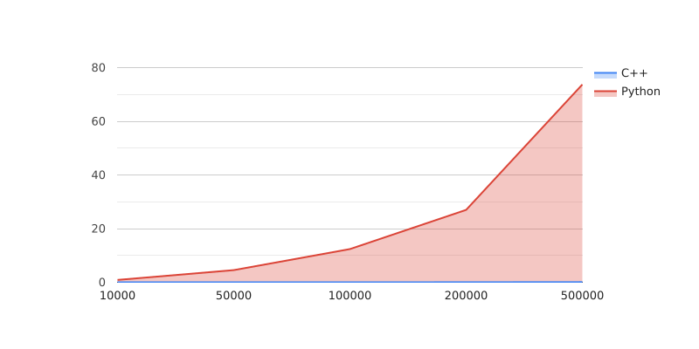

Вывод:

Программа работает быстрее на С++.

В первом случае примерно в 1500 раз.

Во втором в 2500.

В третьем в миллион раз.

И тд.. с увеличением количества итераций увеличивается и разница во времени при исполнении программы.

Общий листинг:

from ctypes import *

import math

import time

import random

# Загружаем библиотеку

lib = CDLL('./CVectorLengthLib.dll')

def time_cpp(data):

    lib.vector_length.argtypes = (POINTER(c_int), c_int)

    lib.vector_length.restype = c_float

    data = [2, 3, 5 ]

    array_type = c_int * len(data)

    c_array = array_type(*data)

    a = lib.vector_length(c_array, len(data))

    return a

def time_python(data):

    start_time = time.time()

    sum = 0

    for i in data:

        sum += i**2

    result = math.sqrt(sum)

    end_time = time.time()

    return end_time - start_time

test_case = [

    10_000, 50_000, 100_000, 200_000, 500_000

]

data = [random.randint(0, 100) for i in range(1000)]

for iterations in test_case:

    cpp_duration = 0

    for i in range(iterations):

        cpp_duration += time_cpp(data)

    python_duration = 0

    for i in range(iterations):

        python_duration += time_python(data)

    print(f"iterations: {iterations}, python_duration: {python_duration}, cpp_duration: {cpp_duration}")

ссылка на гитхаб:

<https://github.com/ekser52/informatics.git>